

РОСГИДРОМЕТ

Краснодарский центр по гидрометеорологии

и мониторингу окружающей среды – филиал ФГБУ «Северо-Кавказское УГМС» (Краснодарский ЦГМС)

**ЕЖЕДНЕВНЫЙ ГИДРОМЕТЕОРОЛОГИЧЕСКИЙ БЮЛЛЕТЕНЬ ПО КРАСНОДАРСКОМУ КРАЮ**

от 25 июля 2023 г.

№ 206

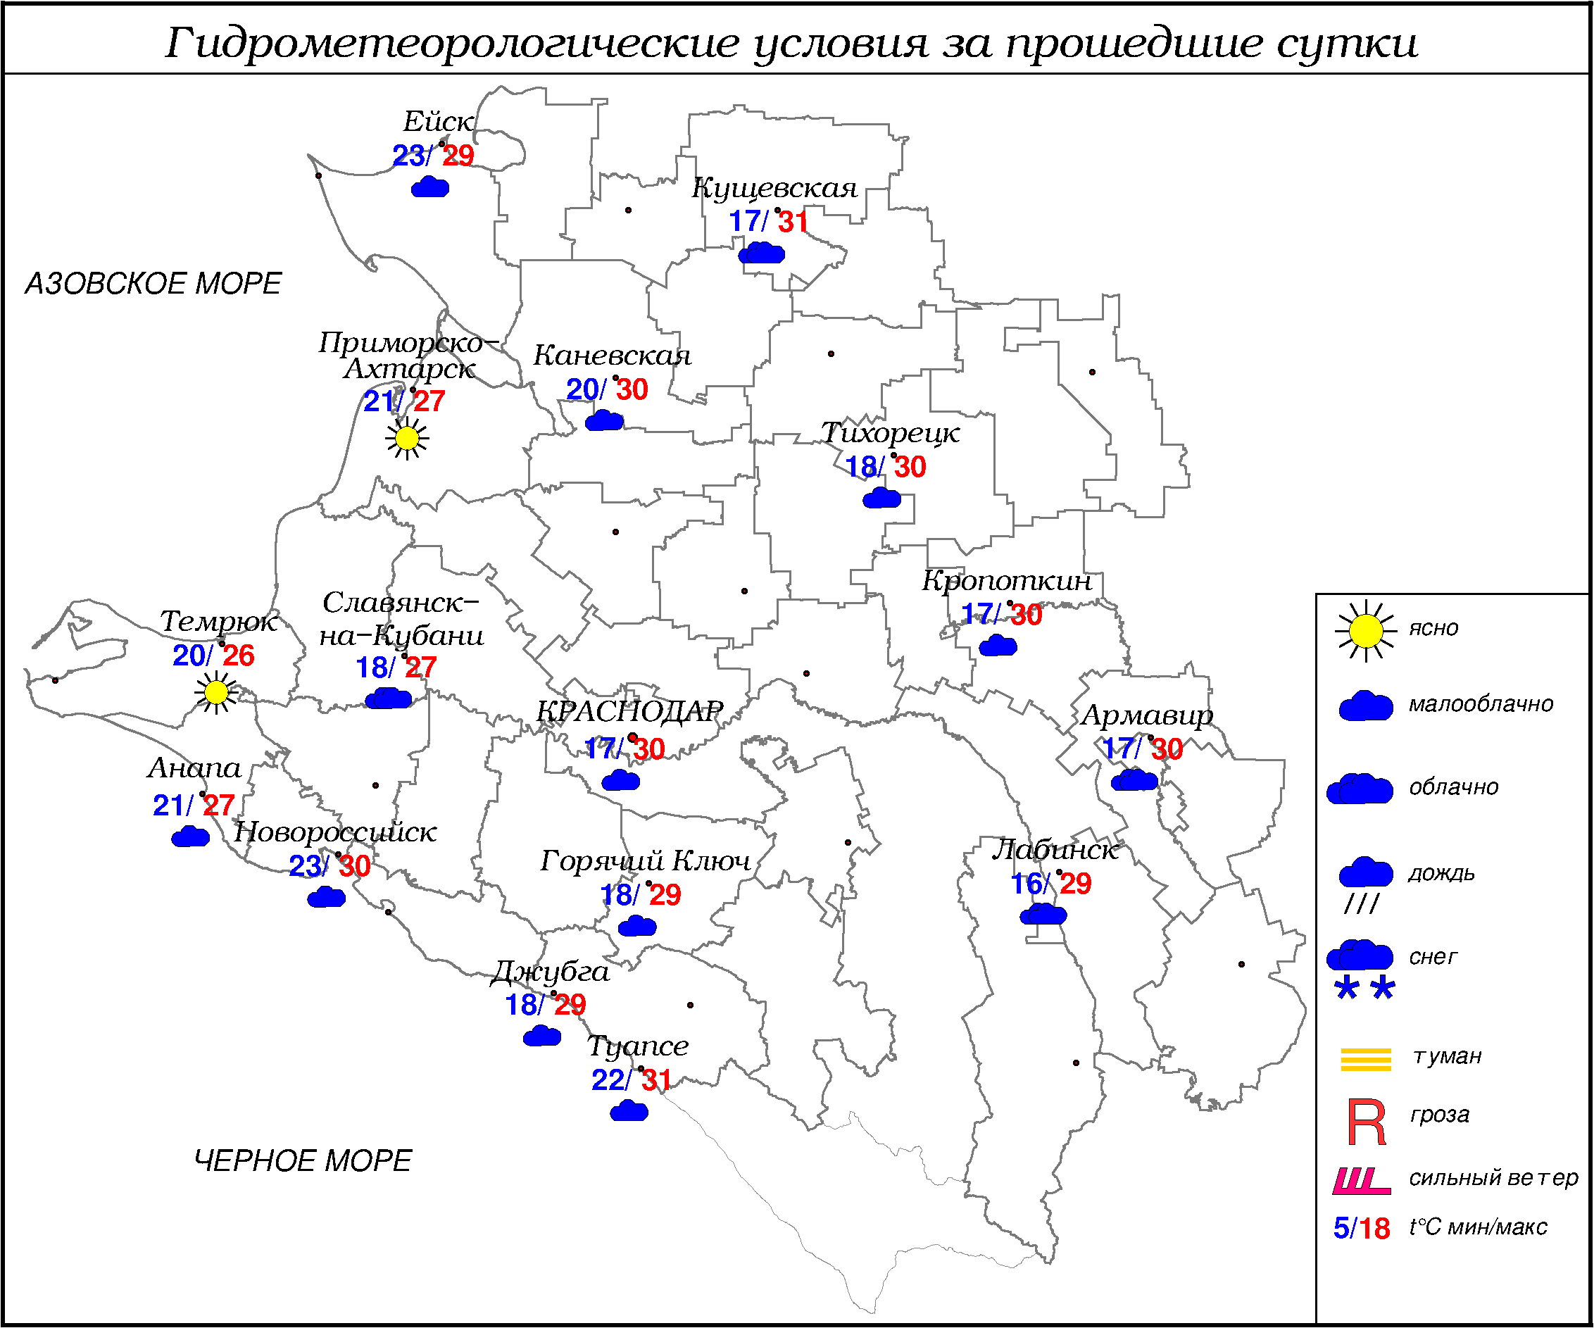

**ПРЕДУПРЕЖДЕНИЯ ОБ ОПАСНЫХ ЯВЛЕНИЯХ И НЕБЛАГОПРИЯТНЫХ**

**ГИДРОМЕТЕОРОЛОГИЧЕСКИХ УСЛОВИЯХ**

Во второй половине дня и вечером 27.07.2023 в крае ожидается сильная жара, температура воздуха достигнет +39° (ОЯ).

На Черноморском побережье (исключая муниципальное образование г. Сочи – зона прогнозирования ФГБУ «СЦГМС ЧАМ») сильной жары +37° (ОЯ) не ожидается.

25-26.07.2023 местами в крае (исключая МО г. Краснодар) сохранится, на Черноморском побережье ожидается высокая пожароопасность (ВПО) 4 класса (НЯ).

***ОБЗОР НЕБЛАГОПРИЯТНЫХ И ОПАСНЫХ МЕТЕОРОЛОГИЧЕСКИХ***

***ЯВЛЕНИЙ ЗА ПРОШЕДШИЕ СУТКИ***

***с 06.00 24 июля до 06.00 25 июля***

24.07 местами в крае отмечалась высокая пожароопасность (ВПО) 4 класса (НЯ).

***ОБЗОР СЛОЖИВШИХСЯ НЕБЛАГОПРИЯТНЫХ И ОПАСНЫХ***

***АГРОМЕТЕОРОЛОГИЧЕСКИХ ЯВЛЕНИЙ***

В прошедшие сутки опасных и неблагоприятных агрометеорологических явлений не отмечалось.

***ПРОГНОЗ ПОГОДЫ***

***с 18.00 25 июля до 18.00 26 июля***

***по Краснодарскому краю***

Небольшая облачность. Без осадков. Ветер восточной четверти 4-9 м/с. Температура воздуха ночью 18…23°, в предгорных районах 12…17°; днем 31…36°; в горах ночью 13…18°, днем 23…28°.

На Черноморском побережье небольшая облачность. Без осадков. Ветер ночью северо-восточный, днем юго-восточный, южный 6-11 м/с, местами порывы 12-14 м/с. Температура воздуха ночью 19…24°, днем 28…33°.

***По г. Краснодару***

Небольшая облачность. Без осадков. Ветер восточной четверти 4-9 м/с. Температура воздуха ночью 17…19°, днем 33…35°.

***По территории муниципального образования город-курорт Сочи***

***(по данным ФГБУ «СЦГМС ЧАМ»)***

Переменная облачность. Без осадков. Ветер северо-восточный, днём с переходом на юго-западный 5-10 м/с. Температура воздуха ночью 18…23°, днем 27…32°.Предгорья и низкие горы: ночью 15…20°, днем 28…33°.

***ПРОГНОЗ ПОГОДЫ***

***на последующие двое суток: с 18.00 26 июля до 18.00 28 июля***

***по Краснодарскому краю***

Переменная облачность. 27.07 преимущественно без осадков, 28.07 местами кратковременный дождь, гроза, в отдельных районах сильный дождь, град. Ветер 27.07 восточной четверти 4-9 м/с, местами порывы 12-14 м/с, 28.07 западной четверти 6-11 м/с, местами порывы 15-20 м/с. Температура воздуха ночью 18…23°, местами в предгорных районах 15…20°; днем 27.07 33…38°, во второй половине дня и вечером сильная жара +39° (ОЯ), 28.07 24…29°; в горах ночью 14…19°, днем 23…28°.

На Черноморском побережье переменная облачность. 27.07 без осадков, 28.07 местами кратковременный дождь, гроза, в отдельных районах сильный дождь. Ветер 27.07 северо-восточный 6-11 м/с, местами порывы 12-14 м/с, 28.07 западной четверти 12-14 м/с, местами порывы 15-20 м/с. Температура воздуха ночью 19…24°, днем 27.07 30…35°, 28.07 25…30°.

***По г. Краснодару***

***с 18.00 26 июля до 18.00 28 июля***

Переменная облачность. 27.07 без осадков, 28.07 утром и днем кратковременный дождь, гроза. Ветер 27.07 восточной четверти 4-9 м/с, временами порывы 12-14 м/с, 28.07 западной чяетверти 6-11 м/с, временами порывы 15 м/с. Температура воздуха ночью 19…21°, днем 27.07 35…37°, 28.07 26…28°.

***По территории муниципального образования город-курорт Сочи***

***(по данным ФГБУ «СЦГМС ЧАМ»)***

**27 июля**. Переменная облачность. Без осадков. Ветер юго-восточный 4-9 м/с. Температура воздуха ночью 20…25°, днем 29…34°. Предгорья и низкие горы: ночью 16…21°, днем 30…35°.

**28 июля**. Переменная облачность. Ночью преимущественно без осадков. Утром и днем дождь, местами сильный, гроза. Ветер юго-восточный с переходом на западный 5-10 м/с, местами порывы 15-17 м/с. Температура воздуха ночью 20…25°, днем 22…27°. Предгорья и низкие горы: ночью 17…22°, днем 20…25°.

***ФАКТИЧЕСКИЕ И ОЖИДАЕМЫЕ НЕБЛАГОПРИЯТНЫЕ И ОПАСНЫЕ ГИДРОЛОГИЧЕСКИЕ ЯВЛЕНИЯ***

На реках края неблагоприятные и опасные гидрологические явления не наблюдались.

В ближайшие сутки неблагоприятных и опасных гидрологических явлений не ожидается.

***ОБЗОР НЕБЛАГОПРИЯТНЫХ И ОПАСНЫХ МОРСКИХ ЯВЛЕНИЙ***

Неблагоприятных и опасных морских явлений не отмечалось.

***ПРОГНОЗ ПОГОДЫ И СОСТОЯНИЯ МОРЯ***

***Азовское море***

*(восточная половина моря)*

***с 18.00 25 июля до 18.00 26 июля***

Без осадков. Ветер ночью юго-западный, южный 3-8 м/с, днем переменных направлений до 5 м/с. Видимость более 2 км. Температура воздуха ночью 17...22°, днем 27...32°. Высота волн 0,2-0,7 м. Температура воды 25...28°.

***Черное море***

*(прибрежная зона от Анапы до Джубги)*

***с 18.00 25 июля до 18.00 26 июля***

Ветер северо-восточный, днем юго-восточный, южный 5-10 м/с, местами порывы 9-14 м/с. Без осадков. Видимость более 2 км. Высота волн 0,4-0,9 м, днем 0,7-1,3 м. Температура воздуха ночью 19…24°, днем 28…33°.

***Черное море***

*(прибрежная зона от Джубги до Магри)*

***с 18.00 25 июля до 18.00 26 июля***

Ветер ночью восточный, северо-восточный, днем южный, юго-западный 6-11 м/с. Без осадков. Видимость более 2 км. Высота волн 0,6-0,9 м. Температура воздуха ночью 18...23°, днем 27...32°.

***Черное море***

*(прибрежная зона от Магри до Веселого)*

***(по данным ФГБУ «СЦГМС ЧАМ»)***

***с 18.00 25 июля до 18.00 26 июля***

Ветер ночью северо-восточный, днем с переходом на юго-западный 6-11 м/с. Без осадков. Видимость более 2 км. Волнение моря 1-2 балла, высота волн 0,2-0,7 м. Температура воздуха ночью 18…23°, днем 27…32°. Температура морской воды 24-27°.

***ИНФОРМАЦИЯ ПО МОНИТОРИНГУ ЗАГРЯЗНЕНИЯ ОКРУЖАЮЩЕЙ СРЕДЫ***

По данным сети пунктов наблюдений, на территории Краснодарского края экстремально высокого уровня загрязнения окружающей среды не зарегистрировано.

По данным наблюдений метеостанций края, мощность экспозиционной дозы гамма-излучения не превышала естественного радиационного фона.

Заместитель начальника ФГБУ «Северо-Кавказского УГМС» -

начальник Краснодарского ЦГМС В.В. Оганов

Краснодар, ул Рашпилевская, 36,тел. 262-41-61